Муниципальное бюджетное дошкольное образовательное учреждение
«Детский сад компенсирующего вида №14 «Василёк»
города Рубцовска Алтайского края
658213, г. Рубцовск, проспект Ленина, 29
тел.: (38557) 9-87-52
e-mail: vasilek.dou@mail.ru
сайт: http://ds14.educrub.ru/

Консультация для родителей

Тема: «Раннее развитие – польза или вред?»

Подготовила:
Иванова М.В.,
педагог-психолог

Рубцовск, 2022 г.
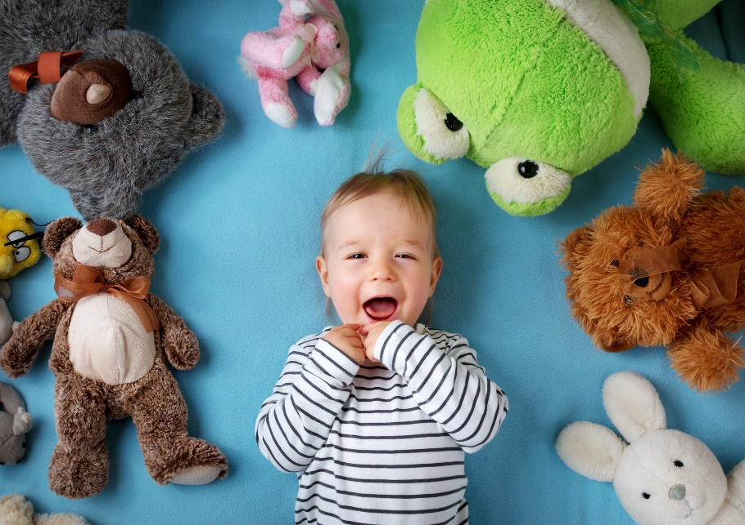
Новорожденный малыш еще лежит в колыбели, а молодых родителей уже беспокоит не только здоровье, питание, режим крохи, но и его развитие. Не отстает ли он от сверстников, что делать, чтобы ребенок развивался по возрасту или, еще лучше, опережал в развитии других детей? Как лучше поступить: обучать малыша, заниматься с ним самостоятельно или отдать в группу развития, садик, а может, лучше оставить дома с няней или отложить учебу до более позднего времени, не лишать его детства?
Чуткому, внимательному и небезразличному к развитию своего ребенка родителю сегодня приходится нелегко. Голова кругом идет от обилия предлагаемых образовательных методов и методик, от названий различных школ, программ, развивающих игр и дидактических материалов.
Предложений много, терминология во многом незнакомая, а ребенок растет, и время летит. Все сейчас только и говорят, что о раннем развитии, что «после трех уже поздно!!!»...
Действительно, вроде бы надо поспешить, определить своего драгоценного малыша в хорошую школу или развивающий центр. Но куда именно? Как выбрать?
Что такое «Раннее развитие»?
Термин «раннее развитие» прочно вошел в нашу жизнь. Вряд ли найдется человек, который хотя бы вскользь не слышал о нем. Возможно, и вы уже столкнулись с именами М. Монтессори, Г. Домана, Никитиных, Н. Зайцева и т. д. Раннее развитие превозносят до небес и ругают, рекламируют и «делают на нем деньги», спорят и экспериментируют.
Как разобраться во всем этом море информации, по какой методике (или методикам) заниматься со своим ребенком, что делать, если нет ожидаемых результатов, а надо ли вообще заниматься? Вопросов, которые чаще всего возникают у родителей, очень много.
Прежде всего, давайте определимся с понятием «раннее развитие», почему о нем сейчас так много говорят, пишут и даже создают целые институты. Вряд ли это можно назвать данью моде.
Когда говорят о «раннем развитии», имеют в виду интенсивное развитие способностей ребенка в возрасте от 0 до 3-4 лет. После того, как ученые выяснили, что развитие клеток головного мозга к трем годам завершается на 70%, а к шести-семи годам — на 90%, стало ясно, сколько возможностей мы упускаем, не используя врожденный потенциал малыша.
Многие педагоги-новаторы считают, что детей начинают учить слишком поздно — как раз в тот период, когда мозг уже перестает расти (около 7 лет). Но неужели действительно необходимо начинать учить малышей в столь нежном возрасте?
Дело в том, что после рождения детский организм начинает бурную деятельность: развиваются зрение, слух обоняние, вкус, осязание — ребенку ведь необходимо приспосабливаться к новым условиям. Получение информации для ребенка является необходимостью. Его мозг все время работает, учится сравнивать и делать выводы. Он выдерживает нагрузки, которые не сравнить с теми, что себе позволяют взрослые. Как ему это удается? Методики раннего развития существуют как раз для того, чтобы помочь малышу справиться с этой нелегкой задачей.
Итак, раннее развитие — это:
• неограниченная физическая активность ребенка, которой способствуют специальные упражнения и оборудованные места в доме, что позволяет малышу лучше и раньше овладеть своим телом, быть ловчее, сильнее, чувствовать себя увереннее, физическое развитие напрямую связано и с интеллектуальным;
• специально созданная жизненная среда, наполненная интересными и необычными объектами, которые малыш может изучать и разглядывать;
• разнообразные игрушки, часто из простейших подручных материалов, дающие много самых разных ощущений тактильных, зрительных, звуковых;
• постоянные прогулки и экскурсии, беседы, обсуждения, чтение книг, рисование, музыка и многое другое;
• активная позиция матери по отношению к ребенку в первые годы жизни; это творческий процесс, требующий постоянного «присутствия» в детской жизни;
• возможность получать радость от познания и совместного творчества, желание и стремление сделать жизнь малыша интересной, полной и красочной.
Для чего же необходимо раннее развитие?
Наверно, вам тоже приходилось слышать высказывания некоторых гордых мам: «Я со своим ничем не занималась, и ничего — растет не хуже других!» А если бы занималась? Сколько нераскрытых возможностей осталось в ее малыше! Конечно, такие способности, как мышление, творчество, чувства развиваются и после трех лет, но они используют базу, сформированную к этому возрасту.
Педагоги-классики отличаются от педагогов-новаторов в сроках начала обучения, и дети начинают учиться как раз в тот период, когда рост мозга уже закончен (около 7 лет). В этом случае ребенку действительно сложно выносить ту нагрузку, которую предлагают в школе. Он с трудом учится читать, считать, осваивать письмо. В дальнейшем это ведет к трудностям и в других школьных предметах.
К тому же современный мир выдвигает довольно жесткие требования к нынешнему поколению. От вас зависит, насколько гармонично войдет в этот мир ваш человечек, легко ли ему будет адаптироваться к тем или иным условиям.
Представьте себя на месте крошечного, еще не родившегося ребенка. Ему тепло и уютно в мамином животе. Он видит свет, слышит звуки, чувствует. Уже в это время он не пассивен: ученые доказали, что он непрерывно воспринимает и запоминает информацию. После рождения включаются все его системы: начинают развиваться зрение, слух, обоняние, вкус, осязание. И, самое главное, включаются мощные механизмы адаптации, ребенок приспосабливается к условиям его настоящей и будущей жизни. Основа всего этого — сравнение и информация. Как отличить желтый свет от красного, если глаз постоянно находится в темноте? Как научиться различать голоса родителей, если вокруг постоянно тишина? Что такое ветер и как на него реагировать терморегулирующим центрам, если вокруг постоянная температура и влажность? Многие из этих процессов проходят на подсознательном уровне, но это не уменьшает значение информации. В ранний период развития мозга (от рождения до трех лет), малыш подобен информационной губке: ему необходимо знать все об этом мире.
Как уже говорилось, информация для ребенка — это нежелание и возможность, а необходимость. Рамки Монтессори, кубики Зайцева, карточки Домана, разнообразные игры, игрушки и пособия — все это информация об окружающем мире. Даже особый комплекс упражнений — динамическая гимнастика — это информация о гравитации, пространстве и способностях тела.
Итак, делаем выводы.
Вывод 1. Занимаясь с ребенком ранним развитием, мы просто расширяем информационное пространство ребенка и даем ему возможность хотя бы немного удовлетворить его потребности в знаниях об окружающем мире.
Каждый ребенок — это самостоятельная личность, он сам вправе решать, кем ему быть и чем заниматься. Решать за него — преступление против личности. Именно здесь корни проблем с психикой и адаптацией ребенка в обществе. Родители могут только помочь ему, предлагая игрушки, игры, пособия, информацию.
Каждый родитель скажет, что видеть ребенка как творческую личность, видеть его успехи в выбранной им самим сфере — предел мечтаний, цель всего воспитательного процесса. База для этого — умение добывать информацию, способность принимать решения и творческий потенциал. Именно на это может и должно быть направлено средство достижения поставленной цели — раннее развитие.
Вывод 2. Раннее развитие — это не цель, а средство, позволяющее воспитать личность, способную добиться успеха во многих областях деятельности.
Как заниматься с ребенком?
Заниматься с ребенком не только нетрудно, но и интересно, особенно, если вы будете придерживаться основных правил.
• Не ставьте перед собой цели воспитать вундеркинда. В погоне за результатом можно перегрузить ребенка и отбить у него желание заниматься, а демонстрируя результаты окружающим — испортить характер ребенка.
• Никогда не заставляйте малыша заниматься, если ему нездоровится или у него плохое настроение.
• Разговаривайте с ребенком как можно больше обо всем и везде — дома, на улице, в дороге. Ваши разговоры, рассказы и обсуждения важнее любого методического пособия.
• Не нагружайте малыша знаниями «про запас», которые не пригодятся ему в ближайшее время. Лучше займитесь изучением и освоением того, что нужно сейчас.
• Не углубляйтесь в изучение какого-то одного предмета, например чтения, математики или физического развития, в ущерб остальным. Важнее всего разносторонне гармоничное развитие.
• Все игры и занятия вводите по принципу от очень простого к простому, а затем к сложному. Если малыш с чем-то не справляется, упрощайте задания.
• Никогда не устанавливайте никаких норм по времени и количеству занятий в день. Предоставьте своему ребенку реальную свободу выбора деятельности и времени занятий, даже если этот выбор кажется вам не самым удачным.
• Не ограничивайтесь только одним методическим пособием, например карточками. Освещайте одну тему по-разному: в играх, плакатах, книгах, мультфильмах.
• Радуйтесь каждому успеху малыша и обязательно хвалите его!
• Создайте ребенку развивающую среду. Пусть в вашем доме поселятся разные кубики с буквами и цифрами, яркие карточки со словами и картинками, плакаты, песочные часы, географические карты и календарь на стенах. Не ограничивайте малыша детскими книжками с картинками. Он с интересом будет рассматривать и взрослые иллюстрации и даже альбомы по искусству.
• Сделайте из подручных материалов (коробок, пластиковых бутылок, тряпочек, катушек, бусин и пуговиц, и других ненужных мелочей) игры и игрушки для развития тактильных ощущений, координации движений, мелкой моторики, или просто почаще разрешайте ребенку играть с предметами домашнего обихода.
• Ставьте кассеты или диски с классической музыкой, музыкальными сказками, стихами, держите всегда под рукой краски, клей и пластилин.
• С самого раннего детства предоставьте ребенку как можно больше самостоятельности в быту, обучите навыкам самообслуживания.
• Не забывайте, что высокий интеллект — это еще не самое главное в жизни вашего крохи. Встречаются дети, у которых совсем нет обычных, «ничего не развивающих» игрушек, детей, которые читают только словари и энциклопедии и не играют с уличными детьми в простые, «бесполезные» игры, семилетки, решающие сложные алгебраические задачи и рисующие при этом на уровне трехлетних. У всех этих детей родители, загрузив их очень полезной и интересной информацией, отняли эмоциональность и непосредственность, способность к самостоятельному творчеству.
• Раннее развитие — это не «натаскивание» перед школой, оно не предполагает, что вы будете механически подавать малышу информацию или заниматься с детьми младшего дошкольного возраста по школьной программе.
Формально раннее развитие - это обучение ребенка чему-либо от рождения до трех лет. Но на практике раннее развитие у многих родителей ассоциируется с определенным объемом знаний, многочасовым сидением за партой, чтением, счетом и другими моментами школьной программы. Конечно, от такого развития только вред и выработка стойкого отвращения к обучению к школьному возрасту.
Раннее развитие - это не только обучение буквам, цифрам и компьютерной грамоте. Прежде всего, это развитие произвольной памяти, произвольного внимания, воображения, мышления, различных умений и навыков, которые затем помогут ребенку хорошо учиться в дальнейшем.
Раннее развитие - это не заполнение головы ребенка большим объемом различной информации, а создание прочной базы, которая станет фундаментом для успешного обучения в школе и защитит психику ребенка от перегрузки и стрессов.
Педагогических теорий очень много, а вот надежных, проверенных временем мало. Как выбрать для своего малыша методику, которая и научит, и до стресса не доведет? В настоящее время работает большое количество детских садов, развивающих центров и кружков, которые предлагают различные методики обучения - как отечественные, так и зарубежные.

Несколько советов для тех, кто решил выбрать для своего ребенка какую-либо систему раннего развития:
1. Прежде, чем записать своего малыша в какой-либо развивающий центр или кружок, сначала узнайте, по какой методике он работает и внимательно прочитайте книгу самого автора системы. Подумайте и решите, подходит ли она Вам.
2. Определите для себя, зачем Вам раннее развитие? Чтобы Ваш малыш был лучше других? Чтобы он читал и писал в 3 года? Чтобы реализовать то, о чем мечтали Вы и не удалось? Потому что эта система модная в настоящее время? Если все ответы отрицательные, то Вы на правильном пути!
3. Старайтесь разнообразить занятия - не злоупотребляйте развитием интеллекта в ущерб эмоциональному развитию.
Неприятные последствия раннего развития появляются лишь тогда, когда нарушаются основные принципы этого развития - отсутствие насилия, занятия в форме игры, индивидуальный подход и разнообразие.
Малышу нужна не только интеллектуальная одаренность, но и духовная, и эмоциональная! Поэтому пойте, танцуйте, играйте, смейтесь, читайте хорошие, добрые книги. На таком фоне все дополнительные занятия не принесут вреда, а пойдут только на пользу!

Подведем итоги.
Если вы решили, что раннее развитие — это для вас, что у вас есть желание и хватит терпения заниматься со своим крохой, если вы готовы к тому, что плоды вашего труда взойдут еще нескоро и даже крохотные результаты будут видны далеко не сразу, если вы готовы к недоуменным взглядам, а иногда и явному осуждению окружающих, — тогда, прежде всего вам стоит посвятить некоторое время подробному и внимательному изучению основных методик раннего развития.
Безусловно, авторы и последователи каждой из них будут утверждать, что именно их способ обучения чтению, музыке, иностранному языку уникален и стопроцентно эффективен в отличие от всех остальных. Не стоит полагаться на чужое мнение. Взвешивайте «за» и «против» предлагаемых методик в отношении к вашему малышу, по возможности советуйтесь с более опытными родителями. Ни одна из популярных систем раннего развития не является универсальной, у каждой есть свои преимущества и недостатки, и ваша задача — разобраться, что будет хорошо и полезно именно для вашего малыша, ведь только вы знаете особенности его характера и темперамента, наклонности, вкусы и привычки. К тому же не обязательно беспрекословно следовать какой-то одной системе. В вашей квартире могу соседствовать игрушки и предметы из разных «методических интерьеров». Право выбора и творчество всегда остается за вами!

